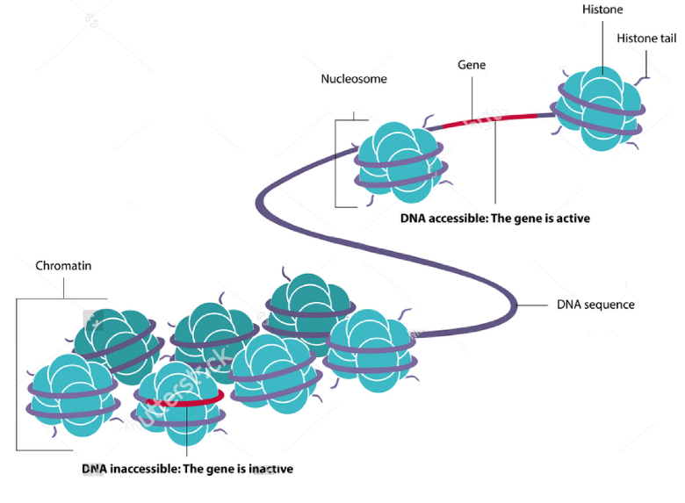

Epigenetische Fixierung (www.hochbegabtenhilfe.de)
Weshalb aber sind die fehlerhaften Verschaltungen der frühen Phase so robust? Das Gehirn ist ja plastisch und formt sich auch später noch entsprechend den tatsächlichen Erfahrungen. Im Max-Planck-Institut für Psychiatrie und in der Universität Magdeburg wurden überraschende Antworten darauf gefunden, Antworten, die zur Revision von Wissen, das lange als gesichert galt, zwingen. Durch Erfahrungen = Aktivierung der neuronalen Netzwerke können die Informationen im Zellkern beeinflusst werden. Zellwachstum und Vernetzung werden dadurch beeinflusst. Die Plastizität des Gehirns reicht so weit, dass solche Veränderungen anschließend im Erbgut festgeschrieben werden können. Die Erfahrungen geben Anweisungen, wie die genetischen Informationen zur Wirkung kommen sollen: Epigenetische Fixierung.
Diese Erkenntnis ist Anliegen der seit wenigen Jahren (aus Sicht 2010) betriebenen epigenetischen Forschung. Die epigenetischen Markierungen wirken wie ein Kontrollsystem der Gene, das sie ein- und ausschaltet. Das erfolgt über Veränderungen an den Enden der DNA-Sequenzen oder an den Histonen/Proteinen, die sie verpacken. Diese Veränderungen legen bestimmte Bereiche des Erbgutes still oder öffnen sie für leichteres Ablesen und erhöhen damit deren Wirkung.
Epigenetische Mechanismen werden in vielen Forschungseinrichtungen an Nagetieren erforscht. Dabei geht es immer um Formen von frühkindlichem Stress (Gewalterfahrung, Trennung von der Mutter) und das Verhalten der Tiere im Erwachsenenalter.
Über die Vererbbarkeit von epigenetischen Prägungen wird viel geforscht und Widersprüchliches berichtet. So wurde im Biotechnologie und Life Sciences Portal Baden-Württemberg ausgeführt, dass die Information bei den Nachkommen während der Zellspezialisierung in der Regel gelöscht werde (http://www.bio-pro.de/magazin/thema/00151/index.html, Download 2010, nicht mehr aktiv). Junko Arai von der Tufts University in Boston schreibt dagegen im Fachmagazin „Journal of Neuroscience“ (Bd. 29, S. 1496) über Forschungen seines Instituts über epigenetische Vererbung. Spiegel online Wissenschaft wertete seine Ergebnisse als spektakulären Nachweis über die epigenetische Vererbung
(http://www.spiegel.de/wissenschaft/mensch/0,1518, 605447,00.html, Download 2010, nicht mehr aktiv).
An diesem Bericht aus Boston ist noch etwas Anderes von größtem Interesse: Arais Team hat jungen Mäusen, die ein defektes Gen, das das Erinnerungsvermögen beeinträchtigt, hatten, eine anregende Umgebung geboten. Damit konnte er die Prägung unwirksam machen, die Mäuse verhielten sich normal. (Spuren der Prägung zeigten sich aber wiederum bei ihrem Nachwuchs.) Die Plastizität des Gehirns, seine Formbarkeit durch Erfahrung, ist also auch unter der Annahme von Vererblichkeit nicht ausgeschaltet. Therapeutische und pädagogische Interventionen haben hier eine Chance auch gegen epigenetische Prägung. Natürlich gilt umgekehrt auch, dass die epigenetische Prägung eines Elternteils wieder erneut als Erfahrung den Kindern entgegentritt, so dass ein ungünstiges Bindungsgeschehen bzw. eine erneute epigenetische Prägung zu erwarten sind. Vererbung und Prägung sind kaum gültig zu unterscheiden.
MPI für biophysikalische Chemie Eine Zelle redet, die andere hört zu
Nervenzellen sind miteinander durch Synapsen verbunden, an denen Signale in Form von Botenstoffen übertragen werden. Wie dies genau funktioniert, hat Reinhard Jahn, Direktor am Max-Planck-Institut für biophysikalische Chemie in Göttingen, erforscht.
Unser Nervensystem besteht aus etwa 100 Milliarden Nervenzellen, die untereinander vernetzt sind und dadurch zu komplexen Rechenleistungen in der Lage sind. Die Nervenzellen besitzen eine Antennenregion, die durch den Zellkörper und deren Fortsätze (Dendriten) gebildet wird. Hier empfangen sie die Signale anderer Nervenzellen. Die Signale werden dann verrechnet und durch ein „Kabel“, das Axon, in Form von elektrischen Impulsen weitergeleitet. In der Senderregion verzweigt sich das Axon und bildet Kontaktstellen aus, die Synapsen, an denen die Signale auf andere Nervenzellen übertragen werden (Abb. 1). Dort werden die aus dem Axon eintreffenden elektrischen Impulse in chemische Signale umgewandelt. Die Information fließt dabei nur in einer Richtung: Eine Zelle redet, die andere hört zu. Die Zahl der Synapsen, die eine einzelne Nervenzelle ausbilden kann, variiert sehr stark: Je nach Zelltyp kann sie zwischen genau einer und über 100.000 Synapsen betragen, im Mittel sind es ungefähr 1000 pro Nervenzelle. Quelle: https://www.mpg.de/synapse
